# 浅析水体污染及处理措施

丁歌，郑州中学，450001；刘傲凡，郑州中学，450001

## 摘 要

**水是维持生命不可或缺的物质，随着工业化快速发展，城市污水大量排放，不仅污染水体环境，也危害着百姓生命健康，成为制约社会发展的重要因素。迄今为止，水污染已成为人类生存发展的必经之路，不得不引起全世界人民的关注。治理水污染，共筑美好家园，是世界人民义不容辞的责任。**

**【关键词】水体污染；水华；生态环境；生命科学；可持续发展**

## Abstract

Water is essential to life, with the rapid development of industrialization, urban sewage discharge, not only pollute the water environment, also endangering the people life and health, become the important factors which restrict the development of the society. So far, water pollution has become a necessary way for human survival and development, and it has to attract the attention of people all over the world. It is incumbent upon the people of the world to control water pollution and build a beautiful homeland.

目录

浅析水体污染及处理措施 1

摘 要 1

Abstract 1

一、 水体污染的现状 1

二、 合理处理水体污染的意义 2

三、 对身边的水环境的水质抽样调查 2

四、总结与建议 4

参考文献： 5

## 水体污染的现状

水是生命之源，人类生活离不开水。现阶段水资源短缺与水污染的情况愈加恶劣，已成为我国可持续发展必须解决的一大难题。我国可取用的水资源量约占总量的1/3左右，近十年调查显示，水资源使用率已达70%，正在向极限迫近。而在某些地区，如黄河，其水资源取用率已达92%，突破了河流承载的极限。为促进人与自然的协调发展，政府加大环境治理力度，我国水资源人均占量呈上升趋势，但水环境治理仍迫在眉睫。

垃圾填埋导致土壤吸收毒素，引起毒素下渗污染地下水；工业废气肆意排放，致使大气污染，降水污染水质；生活污水的任意排放，导致用水之源达不到饮用水要求；工业废水未达标，排放至江河，严重污染水体；农业用肥过多，氮过量地下水污染，水体富营养化导致水华泛滥等。这些人类活动给自然带来的污染程度，已经超过了河流湖泊自身的环境容量，严重污染了生活用水，直接威胁我们的健康。

因而水污染引发的人类疾病层出不穷：1956年日本水俣病事件，鲜活的生命只能于病痛中逝去。日本富士山的重金属污染，衍生出骨痛病，造就一个个畸形人。血的教训往往令人触目惊心。不仅如此，水污染并不是地域专有词汇，在世界各地均有不同程度的发生。著名水污染事件至今仍让人闻风丧胆：北美死湖事件，平均降水酸度值（pH）3.5的大面积酸雨，使得安大略省萨德伯里周围1500多个湖泊池塘漂浮死鱼，湖滨树木枯萎；剧毒物质污染莱茵河事件，,河水含毒量超标准200倍，使瑞士莱茵河“死亡”20年；金矿事件，罗马尼亚境内“蓝色多瑙河”因此黯然失色，甚至引起系列国际诉讼；淮河水污染事件，被迫停止供水时间长达54天，此事震惊中外。

由此可见水资源治理刻不容缓。

## 合理处理水体污染的意义

我国是一个水资源严重缺乏国家,水资源人均占有量，相当于人均占有量的1/4，大部分地方为水质性缺水,城市缺水尤为突出，加上随着城市化和工业化进程的加快，城市污水产生量不断增大，使得水环境污染日益严重。城市污水处理的严重滞后，已成为困扰着我们生存与发展的重要影响因素。

水污染中有一部分污染物如汞等易溶于脂肪之中，具有很强的生物富集能力。这些污染物能直接从水中和沿着食物链的途径进入人生物体内，并逐渐积累和放大。逐步地，到一定的程度，人体会出现不适状况，重者则会出现中毒或者死亡，危害人民的生命健康。

水中有毒物质超过一定的浓度，可引起鱼类等水生生物急性中毒死亡,或者由于溶解氧的严重不足导致鱼、贝类窒息死亡，治理水污染可保护鱼类正常生活。

水受到污染后，不能继续维持良好的物质循环和能量流动，从而导致敏感物种消失，耐污种类数量增加，物种多样性下降，群落结构改变或破坏，致使群落功能失调，环境质量恶化。耗氧有机体进入水中后会消耗大量的溶解氧。溶解氧不足，一般的水生生物不能生存，少数的耐污种类如水蚯蚓在没有竞争的条件下数量得到大量的发展，水域景观遭到破坏。污染严重时，溶解氧将会下降到零点。在没有氧气的条件下，厌氧微生物分解活动旺盛，产生硫化氢等有毒气体，使水体发臭，失去利用价值。

氮、磷是水生植物和藻类必须的营养物质。氮浓度过高，可引起湖泊、水库发生富营养化。敏感藻类不能生存，蓝、绿藻大量发展，形成“水华”。大量藻类死亡腐败，厌氧分解，产生臭气，恶化水质。

任何自然灾害的发生，都会对社会经济造成巨大损失，并且严重制约了城市社会经济的可持续发展。将污水处理回用，可在替代清洁水源的同时减少污水排放量，降低城市排污负荷。能在一定程度上稳定水量，且输水距离短、制水成本低，可以提供安全可靠的替代水源，是解决城市缺水问题的战略选择。处理水体污染充分体现了科学发展观以人为本的要求，反映了广大人民群众的迫切愿望，是推进城市化建设的客观需要，是实现水资源合理配置、科学保护、循环利用的重要手段，对建设资源节约型、环境友好型社会的建设具有重大意义，促进我国经济又好又快发展的同时，有紧握人与自然协调发展的线索。既恢复水体自净能力，又保护水生生物物种的多样性。

故污水处理势在必行。

## 对身边的水环境的水质抽样调查

本文以对黄河，以及引黄河水的水利工程东风渠、西流湖三条河流进行抽样调查，以点透面的来分析中国河流水体状况的现状。

黄河，中国北部大河，全长约5464公里，流域面积约752443平方公里。世界第五大长河，中国第二长河。

东风渠，大型水利建设工程，是1958年春，郑州人用义务劳动的办法开挖的一条引黄灌溉渠，渠首五孔库。干流原长42公里，渠道建成后，因是一项浩大的相互配套的系列工程，根据当时的形势，总称为东风渠。

西流湖，郑州西郊的西流湖在20世纪70、80年代曾经扬名整个郑州市。邙山提灌站利用邙山干渠把黄河水引到郑州市石佛沉沙池，经过沉淀后再引到西流湖和柿园水场和市区的金水河。

对于黄河的调查，我们采取实地调查，采访水利站工作人员，网络资料查询三种方式相结合的方式。结论如下，近几年来黄河水体的污染有日益加重的趋势，而且污染物越来越复杂，既有无机污染物，又有有机污染物。而由于常规(混凝、沉淀、过滤、消毒)的给水处理工艺的局限性，对有机物的去除存在一些难以解决的问题（下为黄河主要污染物趋势图）。

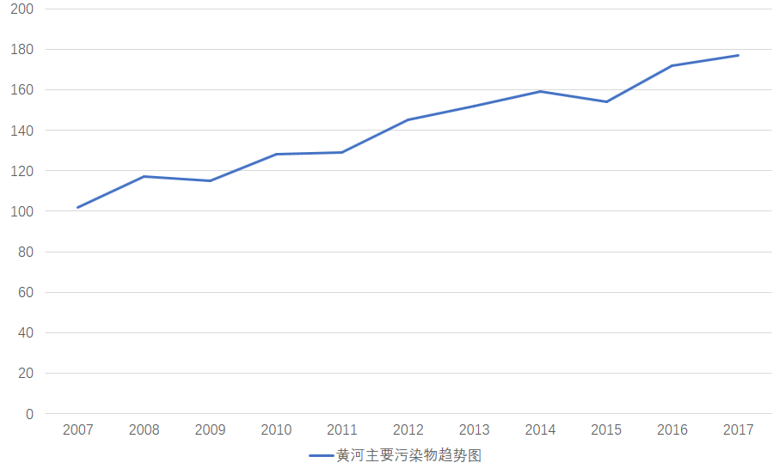

我们得到，从2007到2017年10年间虽然偶有波动，但总体呈现上升趋势，尤其是2010到2014几年间，水体污染程度大幅度上升。

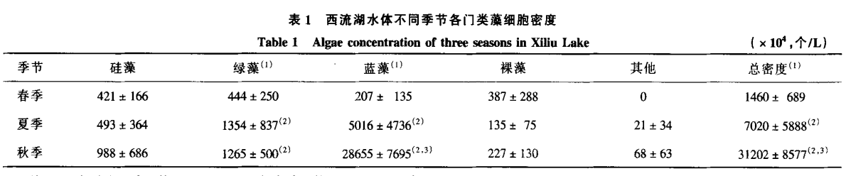而东风渠，西流湖两条引黄河水的水利工程也受到日益加剧的污染,水体功能降低,面临断流和水污染严重的双层危机（下图为西流湖水体不同季节各门类藻细胞密度，数据来源于网络）。

每日8 点、12 点和20 点，随着东风渠沿岸各个排污口所排入的废水，其电导率值不断升高。而在16点的电导率发生变化，花园路断面的电导率明显偏高。每日 16 点各断面电导率见图3 ，花园路断面20 日为1624μs/cm ，24 日为1677μs/cm ，26 日为1722μs/cm ，27 日为1749μs/cm 。其中，只有20 日的电导率值为全天第二高，低于20 点八里庙断面，其它均为全天最高值。东风渠在进入郑州市区时,其水质是较稳定的,北环断面至花园路断面,有相当数量的居民区和排污企业,所排的污水对东风渠的水质产生较大影响。北环断面至花园路断面之间的排污口，在下午排入污水量较大而且水质较差（下左图为东风渠各断面不同时刻点电导率变化图，下右图日为16 点各断面电导率变化图，数据内容来源于网络）。

## 

## 四、总结与建议

水体污染严重时，超过了水环境的自净能力，遗留在自然界，给人类的身体、生产和生活带来了严重的危害。同时也给我们敲响了保护水资源的警钟。至此，我通过对城市中水污染现状进行抽样调查，针对现状提出了一些对水污染的改善和措施

**1. 维持好生物的稳态与平衡**

首先，影响水环境的根本原因在于水中各种生物的稳态与平衡，根据政府部门要加快速度建立完备的生态系统，各种生物的数量、种类合理分布，构成一个完善的食物链。切实改善环境保护基础设施。同时，利用生态系统中各个共生物种的能量和物质循环的再生作用，，在促进废水中污染物良性循环的前提下，充分发挥资源生产潜力，获得污水处理与资源化的最佳效益，防止污水对环境造成二次污染。

**2. 完善截污管网**

完善截污管网。目前，由于截污管网未能完全覆盖水库集雨面积范围内的全部居民点、截污主管网和新围的提升泵站已建设完成但未投入使用，导致水库周边部分居民的生活污水仍通过沟渠最终排入水库。要解决水库周边村庄生活污水排入水库的问题，为了完善完善污水截污治污管网体系，必须尽快启动水库周边截污管网工程的规划建设工作，通过工程的投入运行从根本上解决水库水质污染问题。

**3. 清除淤积物**

淤积物主要分垃圾污染物、淤泥两种

垃圾污染物更新速度慢、污染物质运移能力弱，难以长期接纳大量废污水，很快排出库外，重金属因氧化而沉积库底，蓄积于库底淤积污泥中，成为水库的一个内部污染源。

同时，水底大量的淤泥为埋下了水底绿藻、蓝藻等生物浪潮的爆发的潜在隐患。受新来水的冲击，海底重金属元素、营养物质上翻，这直接导致了水底绿藻、蓝藻大量繁殖，变异，更加难以处理。另一方面减少了容量，同时它又作为污染源的载体成为污染物，大大降低了水环境的自净能力。水库放水，蓄积于底层或底泥中的污染物又继续释放出来从而造成水体的二次污染。因此必须要对水库进行疏浚，清除淤积的底泥，保护水体安全。

**4. 做好水情水质的动态监测**

水利部门作为水资源的主要主管部门，需要做好水情水质的动态监测工作，对于一些污染严重的重要河流进行实时监控，同时把监测的信息传递给政府机关或环保部门，使其制订相应的措施以保证水染污的有效治理。

## 参考文献：

[1]刘文霞.郑州市东风渠水质监测与分析[J].河南科学,2005(02):299-301.

[2]班海群,庄东刚,朱静媛,巴月,程学敏,张慧珍,崔留欣.西流湖水体藻类污染现状和产毒蓝藻的全细胞PCR检测[J].卫生研究,2006(02):165-167.

[3]李宇翔,李京,李新泽,石毅.郑州西流湖人工湿地公园现状的调查研究[J].创新科技,2015(02):79-81.

[4]魏荣锋,贾小成,孙中党,王丰.郑州市西流湖污染物元分析及治理对策的研究[J].河南科学,1999(03):332-338.

[5]黄先玉,刘沛然.水体污染生物检测的研究进展[J].环境科学进展,1999(04):15-19.